Příprava č. 1 Vypracovala: Veronika Petrová

Téma hodiny: Alkoholismus
Ročník: 6. ročník
Hodinová dotace: 1 vyučovací hodina

Vzdělávací oblast: Člověk a zdraví
Vzdělávací obor: Výchova ke zdraví
Mezipředmětové vztahy: Chemie

Výchovně vzdělávací cíle:

Žák projevuje pozitivní city v chování, jednání a v prožívání životních situací.
Žák chrání své duševní a fyzické zdraví.
Žák dokáže samostatně pracovat.
Žák plně chápe sebe samého (racionální sebereflexe).
Žák interpretuje svůj vlastní názor.

Klíčové kompetence:

• Kompetence k učení - žák vybírá a využívá pro efektivní učení vhodné způsoby, metody a strategie, plánuje, organizuje a řídí vlastní učení, projevuje ochotu věnovat se dalšímu studiu a celoživotnímu učení.

• Kompetence k řešení problémů - žák kriticky myslí, činí uvážlivá rozhodnutí, je schopen je obhájit, uvědomuje si zodpovědnost za svá rozhodnutí a výsledky svých činů zhodnotí.

• Kompetence komunikativní - žák formuluje a vyjadřuje své myšlenky a názory v logickém sledu, vyjadřuje se výstižně, souvisle a kultivovaně v písemném i ústním projevu.

• Kompetence občanské – žák je schopen vcítit se do situací ostatních lidí, odmítá útlak a hrubé zacházení, chová se zodpovědně v krizových situacích i v situacích ohrožujících život a zdraví člověka.

Očekávané výstupy:

Žák si upevní pracovní návyky.
Žák dokáže vysvětlit co je to alkohol, promile, alkoholová závislost a jaký vliv má alkohol na lidské tělo.
Žák si upevní zdravotně preventivní návyky.
Žák předvede v modelových situacích jednoduché způsoby odmítání alkoholu.
Žák umí rozlišit význam slov abstinent, konzument, alkoholik.

Pojmy opěrné:

Legální droga, alkohol, alkoholik

Pojmy nové:

Abstinent, konzument, promile, delirium tremens

Použité metody:

Výklad, diskuze, písemný zápis, hra modelové situace – odmítání alkoholu, pracovní listy

Použité formy:

Frontální výuka

Použité prostředky:

Tabule, křída, učebnice, sešity, pracovní listy

Teoretická příprava na hodinu:

Vytvoření „pracovního listu“ (viz. příloha 1)

Jak odmítnout alkohol a nabídky k pití - rady, tipy, triky (viz. příloha 2)

Rozpracování scénáře hodiny:

Úvod:

Seznámení s cílem hodiny: Nejprve žáky seznámíme s obsahem a cílem dané hodiny- co se bude probírat za látku. (3 min)

Motivace: Žáky budeme motivovat diskuzí na téma, zda se již někdy setkali s opilým člověkem, pokud ano, tak jak se v dané situaci zachovali, jaký v nich opilý člověk vyvolával pocity. Poté učitel položí dětem otázku, zda - li vědí, od kolika let zákon v ČR povoluje prodej alkoholu a cigaret. Že v některých státech je věkoví hranice ještě vyšší než v naší republice (např. USA a Japonsko od 21 let, Švédsko od 20 let). (7 min)

Hlavní část:

Expozice – výklad nového učiva: Dětem vysvětlíme, jak alkohol škodí zdraví, že může způsobit i smrt z akutní alkoholové otravy. Zdůrazníme hlavní rozdíly mezi abstinentem, konzumentem a alkoholikem. Vysvětlíme pojmy promile, delirium tremens. Můžeme se zmínit o tom, že ČR je ve spotřebě alkoholu na 2. místě ve světě (spotřeba absolutního lihu se ČR pohybuje kolem 10 litrů na jednoho obyvatele – včetně nemluvňat za rok). V pití piva je naše republika dokonce na 1. místě! (15 min)
Závěr hodiny je věnován scénce, při které se děti budou učit odmítat nabízený alkohol (učitel vybere dva dobrovolníky, kteří půjdou před tabuli. Před začátkem scénky si oba aktéři rozdělí role – jeden bude nutit vypít skleničku alkoholu a druhý bude odmítat). Zbytek třídy pozoruje, jak se dvojice dobrovolníků s úkolem „popere“. Po ukončení scénky učitel s žáky rozebere danou situaci a řekne jim, jak by se měli zachovat, pokud by se jim něco podobného stalo. (10 min)

Fixace – upevnění nového učiva: Pomocí pracovních listů učitel zjistí, kolik si žáci z výkladu zapamatovali. Žáci pracují samostatně, po vyplnění si společně s vyučujícím překontrolují správné odpovědi. (10 min)

Použitá literatura:

JANOŠKOVÁ, Dagmar; ČEČILOVÁ, Anna; ONDRÁČKOVÁ, Monika. Občanská výchova 6 s blokem Rodinná výchova: učebnice pro základní školy a víceletá gymnázia. 1. vyd. Plzeň: Fraus, 2003. 136 s. ISBN 8072382071.

http://www.alkoholik.cz/zavislost/abstinence_dohled/jak_odmitnout_alkohol_a_nabidky_k_piti_rady_tipy_triky.html


Příloha 1:

PRACOVNÍ LIST – ALKOHOLISMUS

• ÚKOL č. 1: Spojte následující pojmy
ethanol 40 %
euforie desítka, dvanáctka
pivo závislost
alkoholismus odmítání alkoholu
abstinence dobrá nálada
vodka alkohol

• ÚKOL č. 2: Vyluštěte tajenku
 |  |  |  |  |  |  |  |  |  |  |  |  |  |  |  |  |  | Vaše nápověda
 |  |  |  |  |  |  |  |  |  |  |  |  |  |  |  |  |  | Jiný výraz pro návykovou látku.
 |  |  |  |  |  |  |  |  |  |  |  |  |  |  |  |  |  | Jednotka označení množství alkoholu v krvi.
 |  |  |  |  |  |  |  |  |  |  |  |  |  |  |  |  |  | Člověk závislý na alkoholu.
 |  |  |  |  |  |  |  |  |  |  |  |  |  |  |  |  |  | Ranní nevolnost způsobená alkoholem.
 |  |  |  |  |  |  |  |  |  |  |  |  |  |  |  |  |  | Opilý člověk se může chovat…
 |  |  |  |  |  |  |  |  |  |  |  |  |  |  |  |  |  | Člověk, který nepije alkohol.
 |  |  |  |  |  |  |  |  |  |  |  |  |  |  |  |  |  | Alkoholický nápoj vyráběný v ČR (Tuzemský …)
 |  |  |  |  |  |  |  |  |  |  |  |  |  |  |  |  |  | Surovina pro výrobu piva.
 |  |  |  |  |  |  |  |  |  |  |  |  |  |  |  |  |  | Jiný výraz pro návyk.
 |  |  |  |  |  |  |  |  |  |  |  |  |  |  |  |  |  | Jakou nemocí jater často trpí alkoholik?
 |  | K |  |  |  |  |  |  |  |  |  |  |  |  |  |  |  | Kdo pije alkohol ve vhodném množství a ve vhodném věku?
 |  |  |  |  |  |  |  |  |  |  |  |  |  |  |  |  |  | Od kolika let je možné legálně kupovat a požívat alkohol v ČR?
 |  |  |  |  |  |  |  |  |  |  |  |  |  |  |  |  |  | Alkohol nesmí pít těhotné ženy a …
 |  |  |  |  |  |  |  |  |  |  |  |  |  |  |  |  |  | Alkoholem způsobený výpadek paměti.
 |  |  |  |  |  |  |  |  |  |  |  |  |  |  |  |  |  | Alkohol, který se získává pálením švestek.

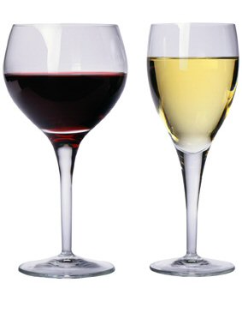
• ÚKOL č. 3: Vysvětli slovo, které ti vyšlo v tajence:
__________________________________________________________________________________________________________________________ __________________________________________________________________________________________________________________________
• ÚKOL č. 4: Co je na uvedených fotografiích znepokojující?
Porušuje někdo na fotografiích zákon, pokud ano, tak danou fotografii zakroužkuj.


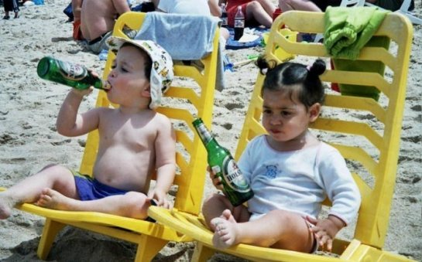

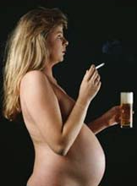
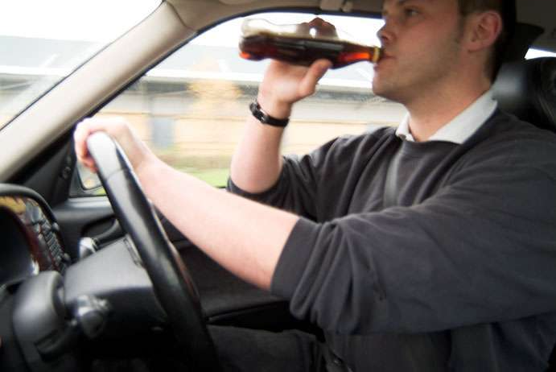

PRACOVNÍ LIST – ALKOHOLISMUS (řešení)
• ÚKOL č. 1: Spojte následující pojmy
ethanol 40 %
euforie desítka, dvanáctka
pivo závislost
alkoholismus odmítání alkoholu
abstinence dobrá nálada
vodka alkohol

• ÚKOL č. 2: Vyluštěte tajenku
 |  |  |  |  |  |  |  |  |  |  |  |  |  |  |  |  |  | Vaše nápověda
 |  |  |  |  |  |  |  | D | R | O | G | A |  |  |  |  |  | Jiný výraz pro návykovou látku.
 |  | P | R | O | M | I | L | E |  |  |  |  |  |  |  |  |  | Jednotka označení množství alkoholu v krvi.
 |  |  |  |  |  |  | A | L | K | O | H | O | L | I | K |  |  | Člověk závislý na alkoholu.
 |  |  | K | O | C | O | V | I | N | A |  |  |  |  |  |  |  | Ranní nevolnost způsobená alkoholem.
 |  |  |  |  |  | A | G | R | E | S | I | V | N | Ě |  |  |  | Opilý člověk se může chovat…
 |  |  |  | A | B | S | T | I | N | E | N | T |  |  |  |  |  | Člověk, který nepije alkohol.
 |  |  |  |  |  |  | R | U | M |  |  |  |  |  |  |  |  | Alkoholický nápoj vyráběný v ČR (Tuzemský …)
 |  |  |  |  |  |  | CH | M | E | L |  |  |  |  |  |  |  | Surovina pro výrobu piva.
Z | Á | V | I | S | L | O | S | T |  |  |  |  |  |  |  |  |  | Jiný výraz pro návyk.
 |  |  |  |  |  | C | I | R | H | Ó | Z | A |  |  |  |  |  | Jakou nemocí jater často trpí alkoholik?
 |  | K | O | N | Z | U | M | E | N | T |  |  |  |  |  |  |  | Kdo pije alkohol ve vhodném množství a ve vhodném věku?
 |  |  |  |  |  | O | S | M | N | Á | C | T |  |  |  |  |  | Od kolika let je možné legálně kupovat a požívat alkohol v ČR?
 |  |  |  |  |  |  | D | E | T | I |  |  |  |  |  |  |  | Alkohol nesmí pít těhotné ženy a …
 |  |  |  |  |  | O | K | N | O |  |  |  |  |  |  |  |  | Alkoholem způsobený výpadek paměti.
 |  |  |  |  |  |  |  | S | L | I | V | O | V | I | C | E |  | Alkohol, který se získává pálením švestek.

• ÚKOL č. 3: Vysvětli slovo, které ti vyšlo v tajence:
Delirium tremens = je život ohrožující stav, který vzniká u alkoholiků po přerušení užívání alkoholu

• ÚKOL č. 4: Co je na uvedených fotografiích znepokojující?
Porušuje někdo na fotografiích zákon, pokud ano, tak danou fotografii zakroužkuj.

Děti jsou nezletilé, zákon porušují tedy jejich rodiče.

Příloha 2:

Jak odmítnout alkohol a nabídky k pití - rady, tipy, triky

Odmítnutí nabídek k pití alkoholu může být někdy docela těžké. Odmítnutí se může hodit jak abstinentovi, tak léčenému alkoholikovi, který právě dokončil léčbu nebo je uprostřed ní, tak i člověku, který má kvůli pití problémy ať už např. zdravotní, vztahové nebo pracovní.

Rozpoznání rizikových situací a vyhnutí se

Rozpoznání

Je důležité už to, že rozpoznáte nějaký „večírek“ nebo „oslavu“ jako riziko. Můžete se vyhnout nebo na zvládnutí situace připravit.

Vyhnutí se

Je to prosté: Rizikové situaci, kdy by vám někdo alkohol nabízel, se vyhněte. Souvisí to se zdravým životním stylem, aktivitami neslučitelnými s alkoholem a s vyhýbáním se nevhodné společnosti. Do nebezpečné situace se tak většinou ani nedostanete.

Rychlá odmítnutí
Rychlé způsoby odmítání vyházejí z toho, že s lidmi, kteří vás ohrožují, nemá smysl se zaplétat. Nebezpečnou situaci rychle ukončíte. Je to vhodné hlavně tam, kde vám na nabízejícím příliš nezáleží.

Nevidím, neslyším aneb ignorování nabídky:

Nabízejícího ignorujete. Je jakoby průhledný, nemusíte se na něj ani podívat, jdete rychle pryč. (Vhodná rychlost je 5 km za hodinu nebo vyšší.)

Odmítnutí gestem

Nejčastěji se bude jednat o zavrtění hlavou nebo odmítavý pohyb rukou. Situaci zase rychle ukončíte.

Prostě říci NE! (nebo o něco zdvořilejší „Nechci!“):

I zde situaci rychle ukončíte. K základním právům člověka patří určité věci bez vysvětlení odmítnout. „NE“ můžete zesílit zavrtěním hlavy a klesající hlasovou intonací. Hlavně ve formě „nechci“ je to častý způsob odmítání.

Zdvořilá odmítnutí
Zdvořilé způsoby odmítání jsou vhodné hlavně u lidí, na kterých vám záleží a s nimiž si chcete udržet dobré vztahy.

Odmítnutí s vysvětlením:

To použijete, jestliže chcete tomu, kdo nabízí, říci, že odmítáte alkohol, ale ne jeho osobu. Příklad: „Ne, doktor mi to zakázal a nedělá mi to dobře.“

Nabídnutí lepší možnosti:

Nabízíte nějakou lepší možnost, např. kávu, pozvání domů místo sezení v hospodě apod. Na to pan A. zareagoval: „No jó, mohl jsem Lojzu i s jeho ženou pozvat k nám.“

Převedení řeči jinam:

Opět celkem jednoduché. Krátce odmítnete a začnete se bavit o něčem, co by mohlo zajímat člověka, s nímž se bavíte.
Odmítnutí s odložením

Lidé ho používají poměrně často. Někdy se tím myslí skutečné odložení („Ne, dneska to nejde, jsem tu autem.“). Jindy se odmítnutí s odložením používá ve významu zdvořilého ne („Ne, někdy jindy.“). Tento způsob odmítnutí spíše nedoporučuji, zejména ne tam, kde by bylo lépe odmítnout jednou provždy.

Důrazná odmítnutí

Porouchaná gramofonová deska:

Porouchaná gramofonová deska může dokola opakovat jednu větu. Vůbec při tom nemusíte poslouchat, co vám druhý říká. Příklad:
„Pojď na jedno.“
„Nechci!“
„Přece by ses nebál ženy?“
„Nechci!“
„Dáme jedno a půjdeme domů.“
„Nechci!“
Odmítnutí protiútokem: Namísto omlouvání se a vysvětlování, řeknete druhému, co se vám na jeho chování nelíbí nebo mu uštědříme nějakou dobrou radu, např. „Starej se o sebe!“.

Královská odmítnutí
Jsou zvlášť cenná, proto jsme je nazvali královskými.

Odmítnutí jednou provždy:

Používá se hlavně tehdy, chcete-li předejít tomu, aby vám dotyčný nabízel alkohol v budoucnu. Je tedy velmi užitečný u lidí, s nimiž přicházíte často do styku (spolupracovníci, sousedé, příbuzní apod.) Příklady:
„Ne díky, co jsem s pitím přestal, cítím se daleko líp.“
„Nechci, s pitím jsem skončil, nedělalo mi to dobře.“
„Nepiju, ze zásady.“

Odmítnutí jako pomoc:

Tímto odmítnutím chrání člověk vlastní zdraví i zdraví nabízejícího. Příklad:
„Já už nepiju, a ty s tím taky přestaň, dokud je čas.“

Odmítnutí jako pomoc se má používat jen tam, kde to má smysl a kde je to vhodné. Na okraj k tomuto způsobu odmítnutí dodávám, že někteří naši pacienti se do léčby dostali po té, co jim léčbu doporučil náš bývalý úspěšný pacient.

A ještě poznámka. Pokud byste museli mluvit s lidmi, kteří jsou pod vlivem alkoholu, buďte opatrní. Alkohol zvyšuje agresivitu a podstatným způsobem se podílí na násilných trestných činech (bývá zjišťován v těle pachatelů i obětí).

S opilým člověkem mluvte spíše tichým a klidným hlasem. Tón hlasu je často důležitější nežli to, co říkáte. Udržujte také bezpečnou vzdálenost, a pokud to jde a je to nutné, rychle odejděte (opilý vás nedohoní).

